T.C
YAKUTİYE KAYMAKAMLIĞI
HİLALKENT 125.YIL ORTAOKULU MÜDÜRLÜĞÜ

2024-2028 STRATEJİK PLANI

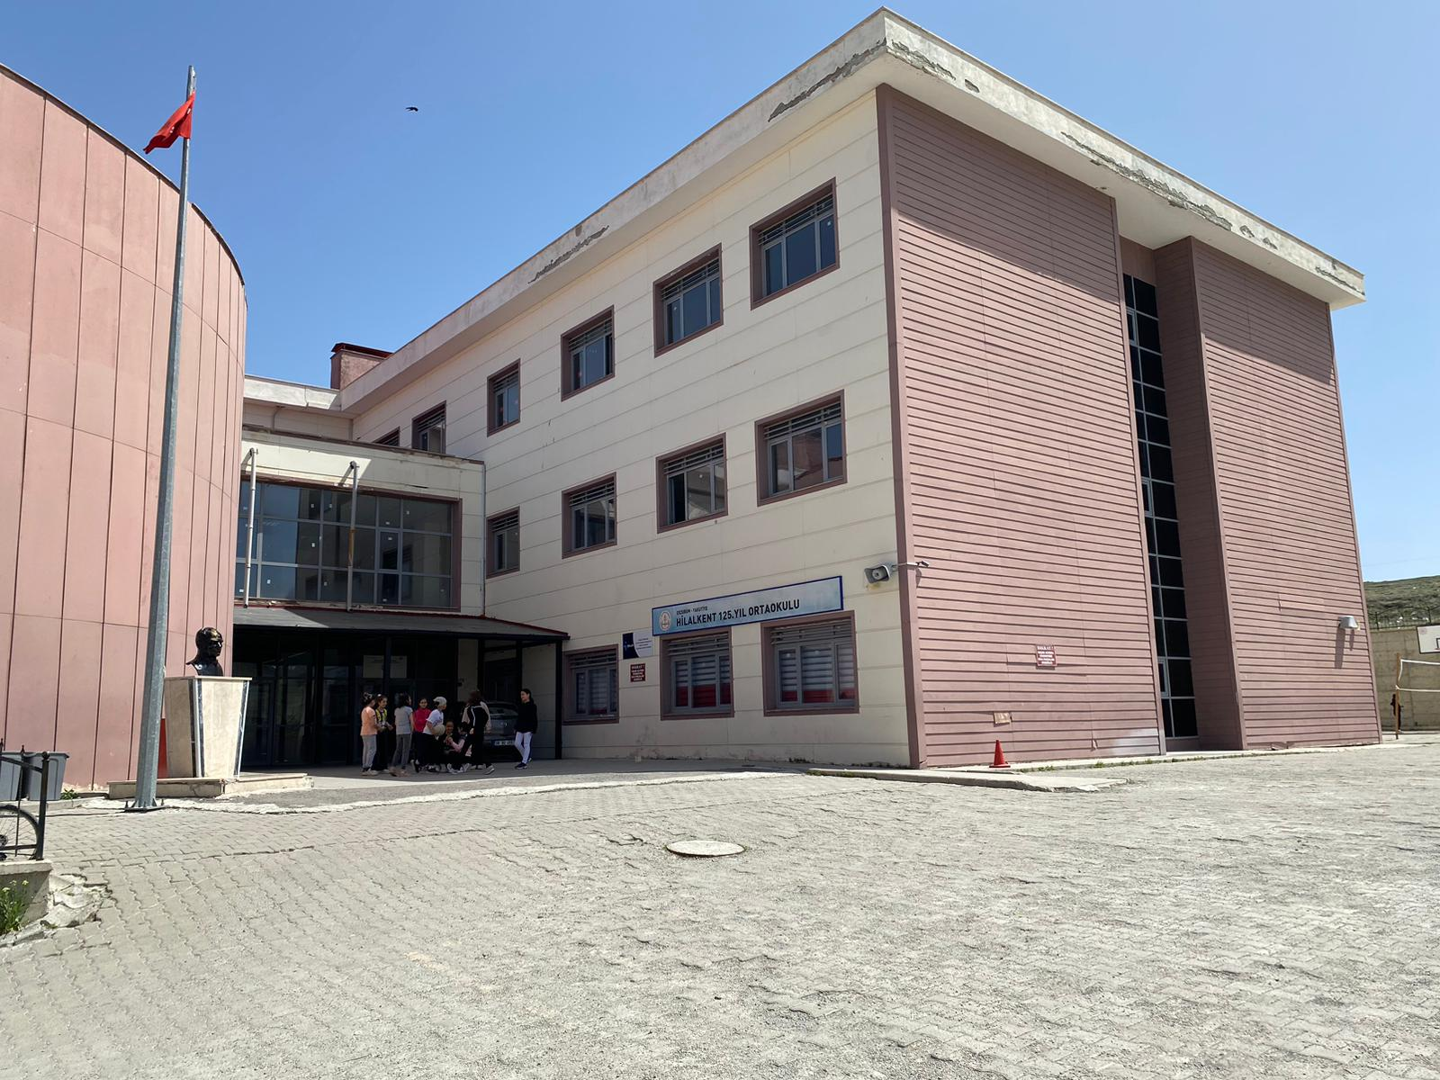

SUNUŞ
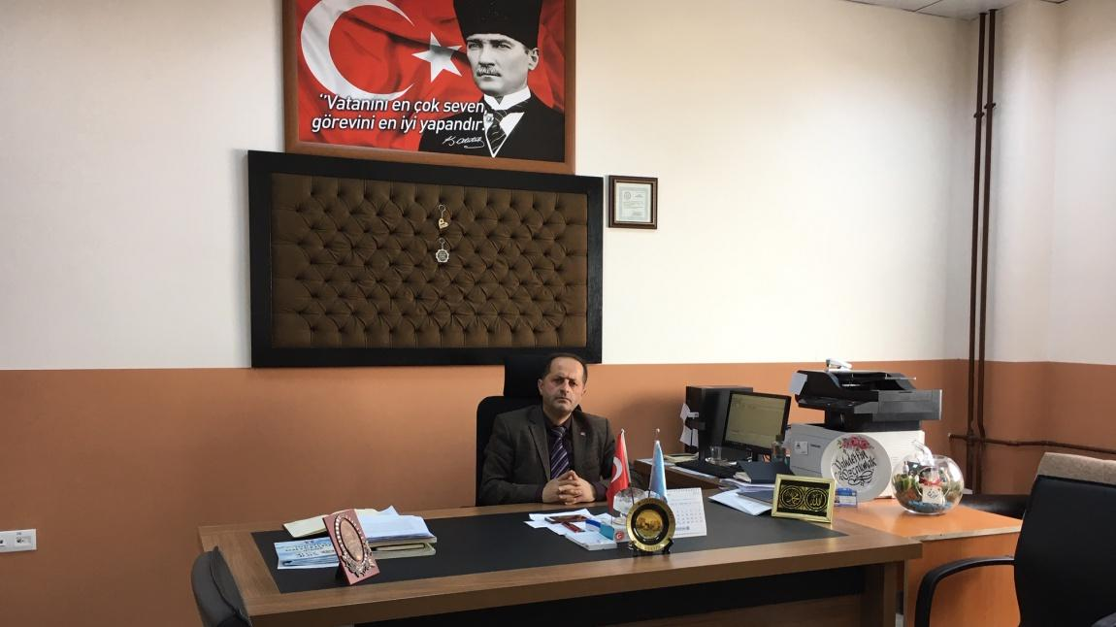

Bu çalışma artık bizim kurumsallaştığımızı, kurumsallaşmak zorunda olduğumuzu ve kurumsallaşmanın önemi için çok önemlidir. Kuruma yeni gelen müdür, öğretmen veya diğer personeller, kurumun stratejik planını bilirse daha verimli olacak, kurumu tanımış, misyonunu, zayıf ve güçlü yanlarını bilmiş olacaktır. Bütün bunlar kişiye göre yönetim tarzından kurtulup kurumsal hedeflere göre yönetim tarzının oturmasını sağlayacaktır.
Kurumsallaşma, her işin amacı, aracı ve zamanının olduğunun bilinmesi yani bu işi ben şu araçla şu amaç için şu zamanda şu hedefe ulaşmak için yapmalıyım demektir. Örneğin öğrenme güçlüğü çeken bir öğrenci çeşitli tanıma sorularıyla tanınmalı, bu tanımadaki amacın öğrencinin öğrenmesindeki belli güçlükleri tanımak ve öğrencinin kendisine, ailesine, devletine yararlı bir birey haline getirmek olduğu işin başında belirlenmelidir.

Vahdettin ÖZÇAKMAK

Okul Müdürü

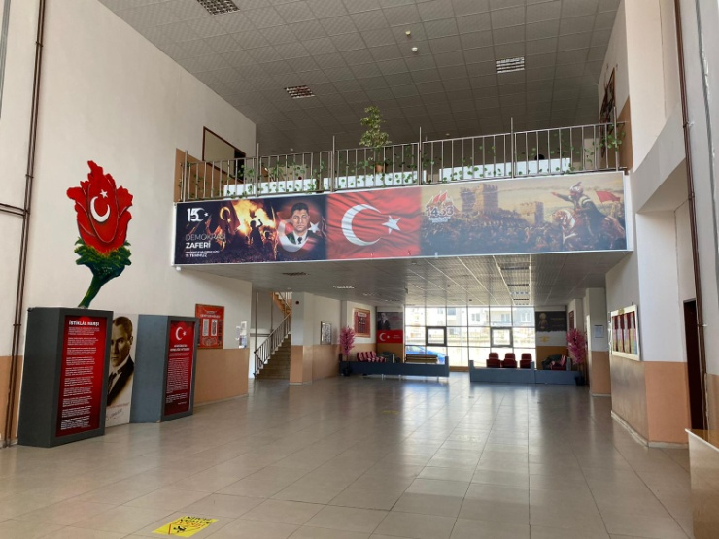 | 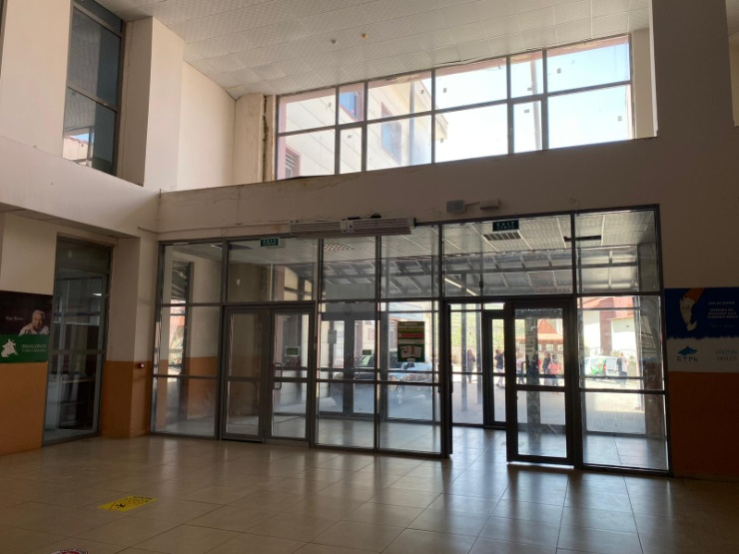
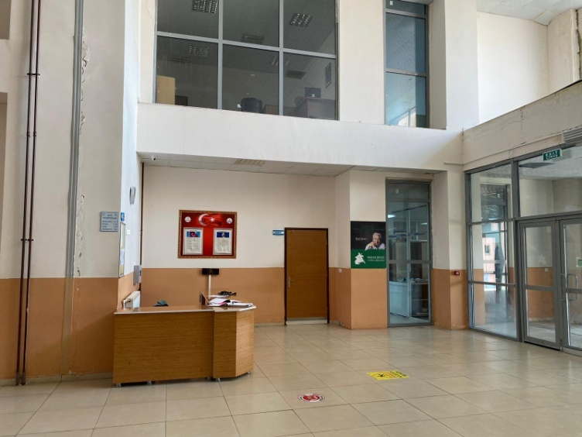 | 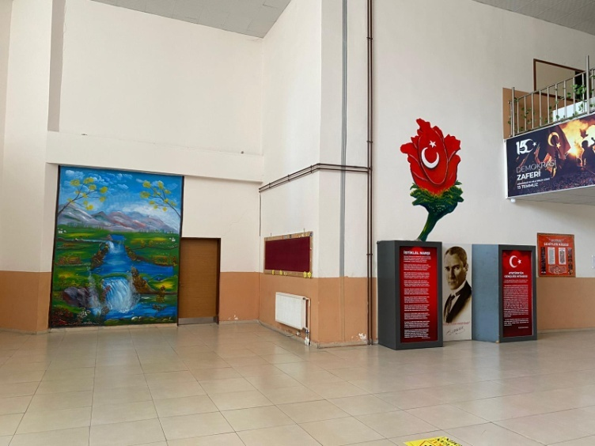
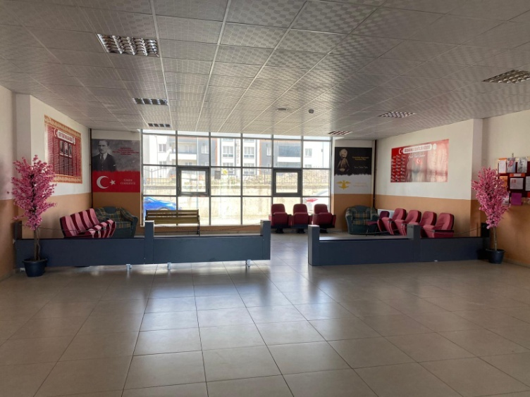 | 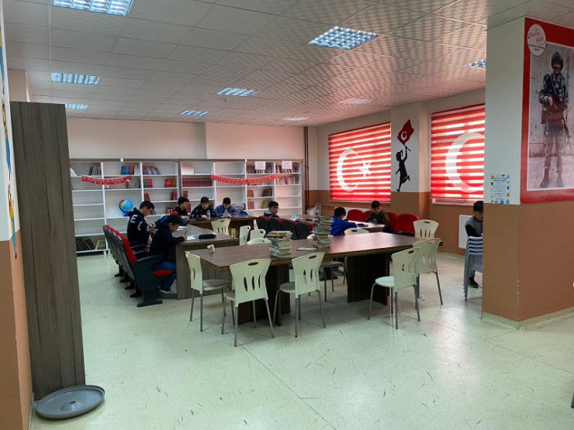

İçindekiler
SUNUŞ 3
İçindekiler 5
BÖLÜM I: GİRİŞ ve PLAN HAZIRLIK SÜRECİ 5
BÖLÜM II: DURUM ANALİZİ 7
Okulun Kısa Tanıtımı * 7
Okulun Mevcut Durumu: Temel İstatistikler 8
Okul Künyesi 8
Çalışan Bilgileri 8
Okulumuz Bina ve Alanları 9
Sınıf ve Öğrenci Bilgileri 10
Donanım ve Teknolojik Kaynaklarımız 11
Gelir ve Gider Bilgisi 11
PAYDAŞ ANALİZİ 11
Öğrenci Anketi Sonuçları: 12
Veli Anketi Sonuçları: 13
GZFT (Güçlü, Zayıf, Fırsat, Tehdit) Analizi * 15
İçsel Faktörler * 15
Dışsal Faktörler * 17
Gelişim ve Sorun Alanları 17
Gelişim ve Sorun Alanlarımız 18
BÖLÜM III: MİSYON, VİZYON VE TEMEL DEĞERLER 20
TEMEL DEĞERLERİMİZ * 20
BÖLÜM IV: AMAÇ, HEDEF VE EYLEMLER 21
TEMA I: EĞİTİM VE ÖĞRETİME ERİŞİM 21
Stratejik Amaç 1: 21
Stratejik Hedef 1.1. Kayıt bölgemizde yer alan çocukların okullaşma oranları artırılacak ve öğrencilerin uyum ve devamsızlık sorunları da giderilecektir. *** 21
TEMA II: EĞİTİM VE ÖĞRETİMDE KALİTENİN ARTIRILMASI 24
Stratejik Amaç 2: 24
Stratejik Hedef 2.1. Öğrenme kazanımlarını takip eden ve velileri de sürece dâhil eden bir yönetim anlayışı ile öğrencilerimizin akademik başarıları ve sosyal faaliyetlere etkin katılımı artırılacaktır. 24
Stratejik Hedef 2.2. Etkin bir rehberlik anlayışıyla, öğrencilerimizi ilgi ve becerileriyle orantılı bir şekilde üst öğrenime veya istihdama hazır hale getiren daha kaliteli bir kurum yapısına geçilecektir. 26
TEMA III: KURUMSAL KAPASİTE 27
Stratejik Amaç 3: 27
Stratejik Hedef 3.1. 27
V. BÖLÜM: MALİYETLENDİRME 29
VI. BÖLÜM: İZLEME VE DEĞERLENDİRME 29
EKLER: 29

BÖLÜM I: GİRİŞ ve PLAN HAZIRLIK SÜRECİ
2024-2028 dönemi stratejik plan hazırlanması süreci Üst Kurul ve Stratejik Plan Ekibinin oluşturulması ile başlamıştır. Ekip tarafından oluşturulan çalışma takvimi kapsamında ilk aşamada durum analizi çalışmaları yapılmış ve durum analizi aşamasında paydaşlarımızın plan sürecine aktif katılımını sağlamak üzere paydaş anketi, toplantı ve görüşmeler yapılmıştır.
Durum analizinin ardından geleceğe yönelim bölümüne geçilerek okulumuzun amaç, hedef, gösterge ve eylemleri belirlenmiştir. Çalışmaları yürüten ekip ve kurul bilgileri altta verilmiştir.

STRATEJİK PLAN ÜST KURULU

Üst Kurul Bilgileri |  | Ekip Bilgileri
Adı Soyadı | Unvanı | Adı Soyadı | Unvanı
Vahdettin ÖZÇAKMAK | Okul Müdürü | Murat UYGUN | Müd. Yard.
TALAT UYGUN | Müd. Yard. | Hilal YAZICI | Müd. Yard.
Sinan ÇAMLI | Öğretmen | Hilal YAVUZ | Öğretmen
Ayşe KÜÇÜKYILDIZ | Öğretmen | Fatih AYDEMİR | Öğretmen
Esra AKAL | Öğretmen | Seda ULUDAĞ | Öğretmen
Mahmut Divarcıoğlu | Öğretmen | Vedat KAZAN | Öğretmen

BÖLÜM II: DURUM ANALİZİ
Durum analizi bölümünde okulumuzun mevcut durumu ortaya konularak neredeyiz sorusuna yanıt bulunmaya çalışılmıştır.
Bu kapsamda okulumuzun kısa tanıtımı, okul künyesi ve temel istatistikleri, paydaş analizi ve görüşleri ile okulumuzun Güçlü Zayıf Fırsat ve Tehditlerinin (GZFT) ele alındığı analize yer verilmiştir.

Okulun Kısa Tanıtımı*
Okulumuz 2006-2007 eğitim-öğretim yılında İlköğretim olarak hizmete başlamıştır. 2012 yılında 4+4+4 uygulamasının yürürlüğe girmesinden sonra aynı binada hem ilkokul hem de orta okul olmak üzere aynı müdüre bağlı olarak eğitim-öğretimi devam ettirmiştir. 2018-2019 eğitim-öğretim yılında okulumuz yeni binasına taşınarak eğitim – öğretim faaliyetine tam gün olarak devam etmiştir. 2024 yılı itibari ile Okulumuzda üç müdür yardımcısı ve 58 öğretmen görev yapmaktadır. Okulumuzda Ortaokul 5,6,7,8. sınıflara tekli öğretim yapılmakta ve okul bahçesine kurulan konteyner ana sınıfları ile birlikte 1011 öğrenci ile eğitim ve öğretim devam etmektedir.

Okulun Mevcut Durumu: Temel İstatistikler

Okul Künyesi
Okulumuzun temel girdilerine ilişkin bilgiler altta yer alan okul künyesine ilişkin tabloda yer almaktadır.

Temel Bilgiler Tablosu- Okul Künyesi
İli:ERZURUM |  |  |  | İlçesi:YAKUTİYE
Adres: | Kurutuluş Mah. Hilalkent Esmek Yanı |  |  | Coğrafi Konum (link)*: |  | https://goo.gl/maps/p4WbqHTZNTL2  http://hilalkent125yilortaokulu.meb.k12.tr/tema/iletisim.php
Telefon Numarası: | 0442 249 07 31 |  |  | Faks Numarası:
e- Posta Adresi: | 712132@meb.k12.tr |  |  | Web sayfası adresi: |  | http://hilalkent125yilortaokulu.meb.k12.tr
Kurum Kodu: | 712132 |  |  | Öğretim Şekli: |  | Tam Gün
Okulun Hizmete Giriş Tarihi : 2012 |  |  |  | Toplam Çalışan Sayısı * |  | 67
Öğrenci Sayısı: | Kız | 514 |  | Öğretmen Sayısı | Kadın | 39
 | Erkek | 507 |  |  | Erkek | 23
 | Toplam | 1021 |  |  | Toplam | 62
Derslik Başına Düşen Öğrenci Sayısı |  |  | 36 | Şube Başına Düşen Öğrenci Sayısı |  |  | 36
Öğretmen Başına Düşen Öğrenci Sayısı |  |  | 17 | Şube Başına 30’dan Fazla Öğrencisi Olan Şube Sayısı |  |  | 28
Öğrenci Başına Düşen Toplam Gider Miktarı* |  |  | ____ | Öğretmenlerin Kurumdaki Ortalama Görev Süresi |  |  | 5

Çalışan Bilgileri
Okulumuzun çalışanlarına ilişkin bilgiler altta yer alan tabloda belirtilmiştir.
Çalışan Bilgileri Tablosu*
Unvan* | Erkek | Kadın | Toplam
Okul Müdürü ve Müdür Yardımcısı | 3 | 1 | 4
Sınıf Öğretmeni | --- | --- | ---
Branş Öğretmeni | 21 | 34 | 55
Rehber Öğretmen | --- | 3 | 3
İdari Personel | 1 | --- | 1
Yardımcı Personel | 2 | 2 | 4
Güvenlik Personeli | - | - | -
Toplam Çalışan Sayıları | 27 | 40 | 67

Okulumuz Bina ve Alanları
Okulumuzun binası ile açık ve kapalı alanlarına ilişkin temel bilgiler altta yer almaktadır.

Okul Yerleşkesine İlişkin Bilgiler
Okul Bölümleri* |  | Özel Alanlar | Var | Yok
Okul Kat Sayısı | 4 | Çok Amaçlı Salon | x
Derslik Sayısı | 28 | Çok Amaçlı Saha |  | x
Derslik Alanları (m2) | 1176 m² | Kütüphane | x
Kullanılan Derslik Sayısı | 28 | Fen Laboratuvarı | x
Şube Sayısı | 21 | Bilgisayar Laboratuvarı | x
İdari Odaların Alanı (m2) | 120 m² | İş Atölyesi |  | x
Öğretmenler Odası (m2) | 70 m² | Beceri Atölyesi | x
Okul Oturum Alanı (m2) | 400 m² | Pansiyon |  | x
Okul Bahçesi (Açık Alan)(m2) | 3000 m²
Okul Kapalı Alan (m2) | 1600 m²
Sanatsal, bilimsel ve sportif amaçlı toplam alan (m²) | 294 m²
Kantin (m2) | 80 m²
Tuvalet Sayısı | 24 m²
Diğer (hizmetli ve harita odası) | 22 m²

Sınıf ve Öğrenci Bilgileri
Okulumuzda yer alan sınıfların öğrenci sayıları alttaki tabloda verilmiştir.

SINIFI | Kız | Erkek | Toplam | SINIFI | Kız | Erkek | Toplam
Anasınıfı /A | 9 | 11 | 20 | Anasınıfı/ B | 10 | 12 | 22
5/A | 20 | 11 | 31 | 7/A | 16 | 20 | 36
5/B | 15 | 16 | 31 | 7/B | 19 | 18 | 37
5/C | 12 | 21 | 33 | 7/C | 15 | 21 | 36
5/D | 18 | 17 | 35 | 7/D | 18 | 19 | 37
5/E | 13 | 17 | 30 | 7/E | 20 | 18 | 38
5/F | 15 | 16 | 31 | 7/F | 18 | 19 | 37
5/G | 19 | 16 | 35 | 7/G | 17 | 20 | 37
6/A | 16 | 20 | 36 | 8/A | 18 | 15 | 33
6/B | 13 | 24 | 37 | 8/B | 18 | 15 | 33
6/C | 18 | 18 | 36 | 8/C | 15 | 19 | 34
6/D | 17 | 20 | 37 | 8/D | 14 | 20 | 34
6/E | 16 | 20 | 36 | 8/E | 16 | 18 | 34
6/F | 14 | 21 | 35 | 8/F | 17 | 18 | 35
6/G | 18 | 17 | 35 | 8/G | 14 | 18 | 32

Donanım ve Teknolojik Kaynaklarımız
Teknolojik kaynaklar başta olmak üzere okulumuzda bulunan çalışır durumdaki donanım malzemesine ilişkin bilgiye alttaki tabloda yer verilmiştir.

Teknolojik Kaynaklar Tablosu
Akıllı Tahta Sayısı | 28 | TV Sayısı | 0
Masaüstü Bilgisayar Sayısı | 26 | Yazıcı Sayısı | 6
Taşınabilir Bilgisayar Sayısı | 1 | Fotokopi Makinası Sayısı | 3
Projeksiyon Sayısı | 0 | İnternet Bağlantı Hızı | 24 mbps

Gelir ve Gider Bilgisi
Okulumuzun genel bütçe ödenekleri, okul aile birliği gelirleri ve diğer katkılarda dâhil olmak üzere gelir ve giderlerine ilişkin son iki yıl gerçekleşme bilgileri alttaki tabloda verilmiştir.
Yıllar | Gelir Miktarı | Gider Miktarı
2021 | --- | ---
2022 | --- | ---

PAYDAŞ ANALİZİ
Kurumumuzun temel paydaşları öğrenci, veli ve öğretmen olmakla birlikte eğitimin dışsal etkisi nedeniyle okul çevresinde etkileşim içinde olunan geniş bir paydaş kitlesi bulunmaktadır. Paydaşlarımızın görüşleri anket, toplantı, dilek ve istek kutuları, elektronik ortamda iletilen önerilerde dâhil olmak üzere çeşitli yöntemlerle sürekli olarak alınmaktadır.

Paydaş anketlerine ilişkin ortaya çıkan temel sonuçlara altta yer verilmiştir*:

Öğrenci Anketi Sonuçları:

Sıra No | MADDELER | ANKETE KATILIM ORANI | KATILMA ORANI | KARARSIZ ORANI | KATILMAMA ORANI
1 | Öğretmenlerimle ihtiyaç duyduğumda rahatlıkla görüşebilirim. | %96 | %82 | %5 | %9
2 | Okul müdürü ile ihtiyaç duyduğumda rahatlıkla konuşabiliyorum. | %100 | %50 | %22 | %28
3 | Okulun rehberlik servisinden yeterince yararlanabiliyorum. | %100 | %72 | %10 | %18
4 | Okula ilettiğimiz öneri ve isteklerimiz dikkate alınır. | %94 | %49 | %17 | %28
5 | Okulda kendimi güvende hissediyorum. | %94 | %74 | %6 | %14
6 | Okulda öğrencilerle ilgili alınan kararlarda bizlerin görüşleri alınır. | %95 | %53 | %15 | %27
7 | Öğretmenler yeniliğe açık olarak derslerin işlenişinde çeşitli yöntemler kullanmaktadır. | %100 | %90 | %4 | %6
8 | Derslerde konuya göre uygun araç gereçler kullanılmaktadır. | %100 | %68 | %12 | %20
9 | Teneffüslerde ihtiyaçlarımı giderebiliyorum. | %100 | %73 | %20 | %7
10 | Okulun içi ve dışı temizdir. | %100 | %44 | %28 | %28
11 | Okulun binası ve diğer fiziki mekânlar yeterlidir. | %99 | %60 | %14 | %25
12 | Okul kantininde satılan malzemeler sağlıklı ve güvenlidir. | %100 | %28 | %37 | %35
13 | Okulumuzda yeterli miktarda sanatsal ve kültürel faaliyetler düzenlenmektedir. | %100 | %36 | %19 | %45

Öğretmen Anketi Sonuçları:

Sıra No | MADDELER | ANKETE KATILIM ORANI | KATILMA ORANI | KARARSIZ ORANI | KATILMAMA ORANI
1 | Okulumuzda alınan kararlar, çalışanların katılımıyla alınır. | %100 | %77 | %7 | %16
2 | Kurumdaki tüm duyurular çalışanlara zamanında iletilir. | %100 | %79 | %5 | %11
3 | Her türlü ödüllendirmede adil olma, tarafsızlık ve objektiflik esastır. | %100 | %79 | %17 | %4
4 | Kendimi, okulun değerli bir üyesi olarak görürüm. | %100 | %81 | %8 | %11
5 | Çalıştığım okul bana kendimi geliştirme imkânı tanımaktadır. | %100 | %67 | %18 | %15
6 | Okul, teknik araç ve gereç yönünden yeterli donanıma sahiptir. | %100 | %5 | %28 | %67
7 | Okulda çalışanlara yönelik sosyal ve kültürel faaliyetler düzenlenir. | %100 | %42 | %18 | %40
8 | Okulda öğretmenler arasında ayrım yapılmamaktadır. | %100 | %79 | %7 | %14
9 | Okulumuzda yerelde ve toplum üzerinde olumlu etki bırakacak çalışmalar yapmaktadır. | %100 | %51 | %30 | %19
10 | Yöneticilerimiz, yaratıcı ve yenilikçi düşüncelerin üretilmesini teşvik etmektedir. | %100 | %58 | %16 | %26
11 | Yöneticiler, okulun vizyonunu, stratejilerini, iyileştirmeye açık alanlarını vs. çalışanlarla paylaşır. | %100 | %74 | %8 | %18
12 | Okulumuzda sadece öğretmenlerin kullanımına tahsis edilmiş yerler yeterlidir. | %100 | %53 | %17 | %30
13 | Alanıma ilişkin yenilik ve gelişmeleri takip eder ve kendimi güncellerim. | %100 | %88 | %0 | %12

Veli Anketi Sonuçları:

Sıra No | MADDELER | ANKETE KATILIM ORANI | KATILMA ORANI | KARARSIZ ORANI | KATILMAMA ORANI
1 | İhtiyaç duyduğumda okul çalışanlarıyla rahatlıkla görüşebiliyorum. | %89 | %61 | %7 | %21
2 | Bizi ilgilendiren okul duyurularını zamanında öğreniyorum. | %88 | %74 | %9 | %5
3 | Öğrencimle ilgili konularda okulda rehberlik hizmeti alabiliyorum. | %97 | %58 | %20 | %19
4 | Okula ilettiğim istek ve şikâyetlerim dikkate alınıyor. | %92 | %38 | %28 | %26
5 | Öğretmenler yeniliğe açık olarak derslerin işlenişinde çeşitli yöntemler kullanmaktadır. | %100 | %79 | %9 | %12
6 | Okulda yabancı kişilere karşı güvenlik önlemleri alınmaktadır. | %100 | %69 | %23 | %8
7 | Okulda bizleri ilgilendiren kararlarda görüşlerimiz dikkate alınır. | %100 | %48 | %27 | %25
8 | E-Okul Veli Bilgilendirme Sistemi ile okulun internet sayfasını düzenli olarak takip ediyorum. | %100 | %68 | %2 | %30
9 | Çocuğumun okulunu sevdiğini ve öğretmenleriyle iyi anlaştığını düşünüyorum. | %100 | %81 | %8 | %11
10 | Okul, teknik araç ve gereç yönünden yeterli donanıma sahiptir. | %100 | %36 | %28 | %36
11 | Okul her zaman temiz ve bakımlıdır. | %100 | %56 | %24 | %20
12 | Okulun binası ve diğer fiziki mekânlar yeterlidir. | %100 | %56 | %13 | %31
13 | Okulumuzda yeterli miktarda sanatsal ve kültürel faaliyetler düzenlenmektedir. | %100 | %33 | %15 | %52

GZFT (Güçlü, Zayıf, Fırsat, Tehdit) Analizi *
Okulumuzun temel istatistiklerinde verilen okul künyesi, çalışan bilgileri, bina bilgileri, teknolojik kaynak bilgileri ve gelir gider bilgileri ile paydaş anketleri sonucunda ortaya çıkan sorun ve gelişime açık alanlar iç ve dış faktör olarak değerlendirilerek GZFT tablosunda belirtilmiştir. Dolayısıyla olguyu belirten istatistikler ile algıyı ölçen anketlerden çıkan sonuçlar tek bir analizde birleştirilmiştir.
Kurumun güçlü ve zayıf yönleri donanım, malzeme, çalışan, iş yapma becerisi, kurumsal iletişim gibi çok çeşitli alanlarda kendisinden kaynaklı olan güçlülükleri ve zayıflıkları ifade etmektedir ve ayrımda temel olarak okul müdürü/müdürlüğü kapsamından bakılarak iç faktör ve dış faktör ayrımı yapılmıştır.

İçsel Faktörler*

Güçlü Yönler
Öğrenciler | - Öğrenci ve öğretmen iletişimi  - Rehberlik servisinden istediği zaman yeteri kadar faydalanabilmesi  - Okulda kendini güvende hissetmesi  - Öneri ve isteklerinin dikkate alınması,  - Teneffüslerde ihtiyaçlarını giderilmesi
Çalışanlar | - Çalışanların kendini kurumun değerli bir üyesi olarak görmesi  - Çalışanların alanlarına ilişkin yenilik ve gelişmeleri takip ederek kendini sürekli güncellemesi  - Çalışanlara yönelik ödüllendirmelerde tarafsız ve objektif olunması  - Çalışanların okul vizyonunu ve stratejilerini içselleştirmesi  - Yaratıcı ve yenilikçi düşüncelerin üretilmesini desteklenmesi
Veliler | - Okul duyurularının zamanında yapılması  - Okuldaki güvenlik önlemlerinin üst düzeyde olması  - Derslerde farklı ve çeşitli yöntemler kullanılması  - E-okul Veli bilgilendirme sistemi ve okul internet sayfalarının güncel tutulması
Bina ve Yerleşke | - Okul binası ve diğer fiziki mekânların yeterli olması  - Öğretmenlerin kullanımına tahsis edilmiş yerlerin yeterli olması
Donanım | YOK
Bütçe | YOK
YönetimSüreçleri | - Güçlü ve dinamik yönetici kadrosu  - Yöneticilerin yeniliklere ve farklılıklara açık olması  - Alanında kendini geliştiren kadroya sahip olması  - Okul çalışanları ile işbirliği içerisinde olması
İletişim Süreçleri | - Öğretmen- öğrenci-veli diyalogunun güçlü olması  - Duyuruların zamanında ilgili kişilere iletilmesi  - İletişim sürecinde sosyal medya ve teknolojik gereçlerin aktif ve doğru bir şekilde kullanılması

Zayıf Yönler
Öğrenciler | - Öğrencilerin derslere ilgi ve alakalarının az olması  - Okula karşı tutum ve davranışlarının olumsuz olmaması  - Öğrencilerin davranışlarının tutarsız olması  - Etkili çalışma yöntemlerini uygulayamamaları  - Gelecekle ilgili kaygı taşımamaları  - Kendilerinin olumlu ve olumsuz yönlerini bilmemeleri  - Yapılan uyarıları dikkate almamaları  - Kitap okuma alışkanlığı edinmemeleri  - Sorumluluk duygusuna sahip olmamaları
Çalışanlar | - Çalışanlar arasında fikir ayrılıklarından kaynaklı bir bütünlük sağlanamaması.  - Sorumluluklarını yerine getirmede, eksik kalınması.  - Okulun tam anlamıyla içselleştirilmemesi.
Veliler | - Ekonomik yönden zayıf olması  - Çocukları ile yeteri derecede ilgilenmemesi  - Okulda yapılan eğitim faaliyetlerine katılmamaları
Bina ve Yerleşke | - Yerleşkenin merkeze uzak olması  - Kozmopolitik yapıda olan bir çevrenin içerisinde bulunması  - Binanın kullanıma uygun düşünülüp yapılmaması  - Okulun konumunun ulaşıma uygun bir yerleşkede bulunmaması  - Okulumuzdaki öğretmenlere yönelik tahsis edilen alanların yetersiz olması
Donanım | - Gerekli teknolojik donanımlara sahip olmaması  - Laboratuarlardaki malzemelerin eksik olması  - Sınıflarda gerekli materyallerin eksik olması  - Bazı dersler için kullanılması gereken araç ve gereçlerin bulunmaması
Bütçe | - Okulumuz için yeterince bütçe ayrılmaması  - Okul aile birliğine yapılan desteğin az olması  - İhtiyaçların fazla olması nedeni ile bütçenin eksik kalması
Yönetim Süreçleri | - Çalışanlara yönelik sosyal ve kültürel faaliyetlerin yetersiz olması  - Öğrencilere yönelik sosyal ve kültürel faaliyetlerin yetersiz olması  - Yöneticilerin toplum üzerinde olumlu etki bırakacak çalışmalarda yetersiz kalması  - Çalışanların motivasyonunu artırıcı faaliyetlerin yetersiz olması
İletişim Süreçleri | - Velilerin teknolojik donanım olarak yetersizliği nedeni ile duyuruları zamanında alamaması,  - Okul kurumsal sitesinin takibinin yeterli yapılmaması  - Duyuruların çalışanlara zamanında yapılmaması

Dışsal Faktörler*

Fırsatlar
Politik | 2023 milli eğitim vizyonu
Ekonomik
Sosyolojik
Teknolojik
Mevzuat-Yasal | Çalışanların haklarını koruması
Ekolojik

Tehditler
Politik
Ekonomik
Sosyolojik | Kozmopolit yapıya sahip olması
Teknolojik | Okul binasının yeni olmasından kaynaklı teknolojik donanımlara sahip olmaması  Okulun bulunduğu konum nedeni ile anlık iletişim problemleri yaşanması
Mevzuat-Yasal | Mevzuatların çalışanların aleyhine kullanılmaya çalışılması
Ekolojik | Okulun yerleşkesinin konum itibari ile konutlara çok uzak oluşu ve mevsim şartlarının zorlu geçmesi

Gelişim ve Sorun Alanları
Gelişim ve sorun alanları analizi ile GZFT analizi sonucunda ortaya çıkan sonuçların planın geleceğe yönelim bölümü ile ilişkilendirilmesi ve buradan hareketle hedef, gösterge ve eylemlerin belirlenmesi sağlanmaktadır.
Gelişim ve sorun alanları ayrımında eğitim ve öğretim faaliyetlerine ilişkin üç temel tema olan Eğitime Erişim, Eğitimde Kalite ve kurumsal Kapasite kullanılmıştır. Eğitime erişim, öğrencinin eğitim faaliyetine erişmesi ve tamamlamasına ilişkin süreçleri; Eğitimde kalite, öğrencinin akademik başarısı, sosyal ve bilişsel gelişimi ve istihdamı da dâhil olmak üzere eğitim ve öğretim sürecinin hayata hazırlama evresini; Kurumsal kapasite ise kurumsal yapı, kurum kültürü, donanım, bina gibi eğitim ve öğretim sürecine destek mahiyetinde olan kapasiteyi belirtmektedir.

Eğitime Erişim | Eğitimde Kalite | Kurumsal Kapasite
Okullaşma Oranı | Akademik Başarı | Kurumsal İletişim
Okula Devam/ Devamsızlık | Sosyal, Kültürel ve Fiziksel Gelişim | Kurumsal Yönetim
Okula Uyum, Oryantasyon | Sınıf Tekrarı | Bina ve Yerleşke
Özel Eğitime İhtiyaç Duyan Bireyler | İstihdam Edilebilirlik ve Yönlendirme | Donanım
Yabancı Öğrenciler | Öğretim Yöntemleri | Temizlik, Hijyen
Hayatboyu Öğrenme | Ders araç gereçleri | İş Güvenliği, Okul Güvenliği
 |  | Taşıma ve servis

Gelişim ve sorun alanlarına ilişkin GZFT analizinden yola çıkılarak saptamalar yapılırken yukarıdaki tabloda yer alan ayrımda belirtilen temel sorun alanlarına dikkat edilmesi gerekmektedir.

Gelişim ve Sorun Alanlarımız
1.TEMA: EĞİTİM VE ÖĞRETİME ERİŞİM
1 | Okullaşma oranının az olması
2 | Öğrencilerin okula devam yönünde problem yaşamaları
3 | Halk eğitim merkezlerinin yeterince aktif kullanılmaması
4 | Velilerin bilinçsiz oluşundan ötürü, özel eğitim desteğine ihtiyaç duyan öğrencilerin bu destekten yararlanamaması.
5 | Yabancı öğrenciye sahip değiliz
6 | Okula uyum ve oryantasyonda sıkıntılar yaşanması

2.TEMA: EĞİTİM VE ÖĞRETİMDE KALİTE
1 | Öğrencilerin genel olarak akademik başarılarının düşük olması
2 | Öğrencilerin kendilerini yeterince gelişmelerini sağlayacak sosyal ve kültürel ortamın olmaması
3 | Öğrencilerin fiziksel gelişimine uygun faaliyetlerin bulunmaması.
4 | Kurumumuzda farklı öğretim yöntemlerini geliştirmeye yönelik hizmet içi faaliyetlerinin arttırılması.
5 | Ders araç gereçlerinin daha aktif bir şekilde kullanılması
6 | Öğrencilerin bir üst öğrenime yönlendirmede daha aktif rol oynamak.

3.TEMA: KURUMSAL KAPASİTE
1 | Okul bahçesinin sportif faaliyetlere uygun hale getirilmesi.
2 | Okul temizliğinin daha iyi yapılması için personel istihdamının sağlanması.
3 | Kurumumuzdaki tüm çalışanlara iş güvenliği sertifikası alınmasının sağlanması.
4 | Okulumuzdaki eksik malzemeler için ilgili kurum ve kuruluşlarla görüşülmesi.
5 | Yöneticilerin kendi alanlarında (yönetim alanında) daha iyi gerçekleştirebilmeleri için hizmet içi eğitimlerinin arttırılması.
6 | Kurumun web sitesinin aktif kullanılması adına geliştirilmesi.

BÖLÜM III: MİSYON, VİZYON VE TEMEL DEĞERLER
Okul Müdürlüğümüzün Misyon, vizyon, temel ilke ve değerlerinin oluşturulması kapsamında öğretmenlerimiz, öğrencilerimiz, velilerimiz, çalışanlarımız ve diğer paydaşlarımızdan alınan görüşler, sonucundastratejik plan hazırlama ekibi tarafından oluşturulan Misyon, Vizyon, Temel Değerler;Okulumuz üst kurulana sunulmuş ve üst kurul tarafından onaylanmıştır.
MİSYONUMUZ*Milli Eğitim Temel Kanununda yer alan genel ve özel amaçlara uygun olarak; Sağlam karakterli, dürüst, kuvvetli bir vatan ve millet sevgisi olan, insani, milli ve ahlaki değerlerle donanmış, ülkesine yararlı, okuyan, inceleyen, araştıran, mili ve evrensel değerleri tanıyan benimseyen, araştırmacı, sorgulayıcı, kendi ayakları üzerinde durabilen, kendi düşüncelerini savunurken başkalarının düşünce ve haklarına saygı gösteren, görev ve sorumluluklarının bilincinde olan öğrenciler yetiştirmektir.
VİZYONUMUZ*Türk Milli Eğitim sisteminin genel amaç ve temel ilkeleri doğrultusunda; öğrenme için her türlü fırsatın sağlandığı bilgili, becerili ve iyi bir ahlâka sahip nitelikli öğrencilerin yetiştirildiği, tercih edilen bir okul olmaktır.

TEMEL DEĞERLERİMİZ*
1) İçinde Vatan – Millet sevgisi taşıyan bireyler yetiştirmek.
2) Sorumluluk sahibi, Saygılı, Sevgi dolu ve yardımsever bireyler yetiştirmek.
3) Sanata ve Sanatçıya, Spora ve sporcuya değer veren bireyler yetiştirmek
4) Milli ve manevi değerlere uygun, ahlaklı bireyler yetiştirmek.
5) Adil, dürüst, inançlara ve farklılıklara saygılı davranan bireyler yetiştirmek
6) Hata yapmaktan korkmayan fakat hatalardan ders alabilen bireyler yetiştirmek.

BÖLÜM IV: AMAÇ, HEDEF VE EYLEMLER
Açıklama:
- Amaç, hedef, gösterge ve eylem kurgusu amaç Sayfa 16-17 da yer alan Gelişim Alanlarına göre yapılacaktır.
- Altta erişim, kalite ve kapasite amaçlarına ilişkin örnek amaç, hedef ve göstergeler verilmiştir.
- Erişim başlığında eylemlere ilişkin örneğe yer verilmiştir.

TEMA I: EĞİTİM VE ÖĞRETİME ERİŞİM
Eğitim ve öğretime erişim okullaşma ve okul terki, devam ve devamsızlık, okula uyum ve oryantasyon, özel eğitime ihtiyaç duyan bireylerin eğitime erişimi, yabancı öğrencilerin eğitime erişimi ve hayatboyu öğrenme kapsamında yürütülen faaliyetlerin ele alındığı temadır.

Stratejik Amaç 1:
Kayıt bölgemizde yer alan çocukların okullaşma oranlarını artıran, öğrencilerin uyum ve devamsızlık sorunlarını gideren etkin bir yönetim yapısı kurulacaktır. ***

Stratejik Hedef 1.1.Kayıt bölgemizde yer alan çocukların okullaşma oranları artırılacak ve öğrencilerin uyum ve devamsızlık sorunları da giderilecektir. ***

Performans Göstergeleri
No | PERFORMANS  GÖSTERGESİ | Mevcut | HEDEF
 |  | 2023 | 2024 | 2025 | 2026 | 2027 | 2028
PG.1.1.a | Kayıt bölgesindeki öğrencilerden okula kayıt yaptıranların oranı (%) | 100 | 100 | 100 | 100 | 100 | 100
PG.1.1.b | İlkokul birinci sınıf öğrencilerinden en az bir yıl okul öncesi eğitim almış olanların oranı (%)(ilkokul) | --- | --- | --- | --- | --- | ---
PG.1.1.c. | Okula yeni başlayan öğrencilerden oryantasyon eğitimine katılanların oranı (%) | 75 | 80 | 85 | 90 | 95 | 100
PG.1.1.d. | Bir eğitim ve öğretim döneminde 20 gün ve üzeri devamsızlık yapan öğrenci oranı (%) | 10 | 8 | 7 | 6 | 5 | 3
PG.1.1.e. | Bir eğitim ve öğretim döneminde 20 gün ve üzeri devamsızlık yapan yabancı öğrenci oranı (%) | --- | --- | --- | --- | --- | ---
PG.1.1.f. | Okulun özel eğitime ihtiyaç duyan bireylerin kullanımına uygunluğu (0-1) | 1 | 1 | 1 | 1 | 1 | 1
PG.1.1.g. | Hayatboyu öğrenme kapsamında açılan kurslara devam oranı (%) (halk eğitim) | 0 | 0 | 0 | 0 | 0 | 0
PG.1.1.h. | Hayatboyu öğrenme kapsamında açılan kurslara katılan kişi sayısı (sayı) (halkeğitim) | 0 | 0 | 0 | 0 | 0 | 0

Eylemler*

No | Eylem İfadesi | Eylem Sorumlusu | Eylem Tarihi
1.1.1. | Kayıt bölgesinde yer alan öğrencilerin tespiti çalışması yapılacaktır. | Okul Stratejik Plan Ekibi | 01 Eylül-20 Eylül
1.1.2 | Devamsızlık yapan öğrencilerin tespiti ve erken uyarı sistemi için çalışmalar yapılacaktır. | Müdür Yardımcısı
1.1.3 | Devamsızlık yapan öğrencilerin velileri ile özel aylık toplantı ve görüşmeler yapılacaktır. | Rehberlik Servisi | Her ayın son haftası
1.1.4 | Okulun özel eğitime ihtiyaç duyan bireylerin kullanımının kolaylaştırılması için rampa ve asansör eksiklikleri tamamlanacaktır. | Müdür Yardımcısı
1.1.5 | Oryantasyona katılacak öğrencilerin velileri ile görüşme yapacak, öğrencilerin okula oryantasyonlarının daha etkin şekilde yapılması sağlanacaktır. | Müdür Yardımcısı
1.1.6 | Oryantasyona katılacak öğrenci için sosyal aktiviteler düzenlenecek onların okulu daha fazla benimsemesi ve sevmesi sağlanacaktır. | Rehberlik Servisi
1.1.7 | Devamsızlık yapan öğrencilere yönelik sportif ve sanatsal aktivitelerde daha fazla rol verilecek. | Müdür Yardımcısı
1.1.8 | Var olan özel eğitim öğrencilerine yönelik kullanılarn alanların sürekli olarak denetiminin yapılması. | Müdür Yardımcısı

TEMA II: EĞİTİM VE ÖĞRETİMDE KALİTENİN ARTIRILMASI
Eğitim ve öğretimde kalitenin artırılması başlığı esas olarak eğitim ve öğretim faaliyetinin hayata hazırlama işlevinde yapılacak çalışmaları kapsamaktadır.
Bu tema altında akademik başarı, sınav kaygıları, sınıfta kalma, ders başarıları ve kazanımları, disiplin sorunları, öğrencilerin bilimsel, sanatsal, kültürel ve sportif faaliyetleri ile istihdam ve meslek edindirmeye yönelik rehberlik ve diğer mesleki faaliyetler yer almaktadır.

Stratejik Amaç 2:
Öğrencilerimizin gelişmiş dünyaya uyum sağlayacak şekilde donanımlı bireyler olabilmesi için eğitim ve öğretimde kalite artırılacaktır.

Stratejik Hedef 2.1.Öğrenme kazanımlarını takip eden ve velileri de sürece dâhil eden bir yönetim anlayışı ile öğrencilerimizin akademik başarıları ve sosyal faaliyetlere etkin katılımı artırılacaktır.
(Akademik başarı altında: ders başarıları, kazanım takibi, üst öğrenime geçiş başarı ve durumları, karşılaştırmalı sınavlar, sınav kaygıları gibi akademik başarıyı takip eden ve ölçen göstergeler,
Sosyal faaliyetlere etkin katılım altında: sanatsal, kültürel, bilimsel ve sportif faaliyetlerin sayısı, katılım oranları, bu faaliyetler için ayrılan alanlar, ders dışı etkinliklere katılım takibi vb ele alınacaktır.)

Performans Göstergeleri
No | PERFORMANS  GÖSTERGESİ | Mevcut | HEDEF
 |  | 2023 | 2024 | 2025 | 2026 | 2027 | 2028
PG.1.1.a | Okula kayıtlı öğrencilerin sayısal başarı oranı | %65 | %70 | %75 | %80 | %85 | %90
PG.1.1.b | Okula kayıtlı öğrencilerin sözel başarı oranı | %70 | %75 | %80 | %84 | %88 | %92
PG.1.1.c. | Okuldaki yetenek derslerinde başarı oranı | %75 | %80 | %85 | %88 | %92 | %95

Eylemler
No | Eylem İfadesi | Eylem Sorumlusu | Eylem Tarihi
1.1.1. | Sayısal derslerde başarısız olan öğrencilerin başarısızlık nedenlerini ortaya çıkarmak. | Müdür yard. ve branş öğretmenleri | 2023-2024
1.1.2 | Sözel derslerde başarısız olan öğrencilerin başarısızlık nedenlerini ortaya çıkarmak. | Müdür yard. ve branş öğretmenleri | 2023-2024
1.1.3 | Yetenek derslerinde başarısız olan öğrencilerin başarısızlık nedenlerini ortaya çıkarmak. | Müdür yard. ve branş öğretmenleri | 2023-2024
1.1.4 | Başarısız öğrenciler in tespiti yapılacak, velileriyle özel görüşme ve aylık toplantılar yapılacak. | Müdür yard. ve rehber öğretmen. | 2023-2024
1.1.5 | Sportif faaliyetler başarısızlık için ihtiyaç duyulan malzemelerin tespiti ve giderilmesi | Müdür yard. ve branş öğretmenleri | 2023-2024
1.1.6 | Başarısız öğrencilere rehberlik öğretmenlerin gerekli sunumlarını yapması. | Müdür yard. ve rehber öğretmen. | 2023-2024
1.1.7 | Sportif faaliyetler için ayrılan alanların zenginleştirilmesi için gerekli birimlerle görüşülmesi | Müdür yard. ve branş öğretmenleri | 2023-2024
1.1.8 | Sosyal faaliyetlere katılan öğrencilerin katılım takiplerinin sağlanması | Müdür yard. ve branş öğretmenleri | 2023-2024

Stratejik Hedef 2.2.Etkin bir rehberlik anlayışıyla, öğrencilerimizi ilgi ve becerileriyle orantılı bir şekilde üst öğrenime veya istihdama hazır hale getiren daha kaliteli bir kurum yapısına geçilecektir.
(Üst öğrenime hazır: Mesleki rehberlik faaliyetleri, tercih kılavuzluğu, yetiştirme kursları, sınav kaygısı vb,
İstihdama Hazır: Kariyer günleri, staj ve işyeri uygulamaları, ders dışı meslek kursları vb ele alınacaktır.)

Performans Göstergeleri
No | PERFORMANS  GÖSTERGESİ | Mevcut | HEDEF
 |  | 2023 | 2024 | 2025 | 2026 | 2027 | 2028
PG.1.1.a | Okuldaki kayıtlı öğrencilerin yerleştirme kurslarına kayıt oranı | %50 | %55 | %60 | %65 | %70 | %75
PG.1.1.b | Mesliki rehberlik faaliyetlerine katılmış öğrencilerin oranı | %100 | %100 | %100 | %100 | %100 | %100
PG.1.1.c. | Dönem sonunda tercih danışmanlığı alan öğrencilerin oranı | %85 | %90 | %95 | %100 | %100 | %100
PG.1.1.d | Bir üst kuruma kayıt yaptıracak öğrecilere liselerin tanıtımı gezi faaliyetine katılım oranı | %30 | %35 | %40 | %45 | %50 | %55

Eylemler
No | Eylem İfadesi | Eylem Sorumlusu | Eylem Tarihi
1.1.1. | Kursların tanıtımı için velilerle birebir görüşmeler yapılacaktır. | Müdür yardımcısı ve branş öğretmeneleri | 2024-2028
1.1.2 | Öğrencilerin kurslara devamının sağlanması devamsızlık yapan öğrencilerle öğretmenlerin görüşmesi. | Müdür yardımcısı ve branş öğretmeneleri | 2024-2028
1.1.3 | Kursları öğrencilere daha çekici hale getirmek için etkinliklerin artırılması | Müdür yardımcısı ve branş öğretmeneleri | 2024-2028
1.1.4 | Rehber öğretmenlerinin mesleki rehberlik çalışmalarını daha kapsamlı şekilde devam ettirmeleri | Rehber öğretmeneler | 2024-2028
1.1.5 | Öğrencilere tercih danışmanlığının öneminin kavratılması ve velilerle işbirliğinin artırılması. | Rehber öğretmenler | 2024-2028
1.1.6 | Nitelikli liselerin ve mesleki teknik liselerin tanıtılmasına yönelik gezi faaliyetleri artırılması | Müdür yardımcısı | 2024-2028

TEMA III: KURUMSAL KAPASİTE

Stratejik Amaç 3:
Eğitim ve öğretim faaliyetlerinin daha nitelikli olarak verilebilmesi için okulumuzun kurumsal kapasitesi güçlendirilecektir.

Stratejik Hedef 3.1.

(Kurumsal İletişim, Kurumsal Yönetim, Bina ve Yerleşke, Donanım, Temizlik, Hijyen, İş Güvenliği, Okul Güvenliği, Taşıma ve servis vb konuları ele alınacaktır.)

Performans Göstergeleri
No | PERFORMANS  GÖSTERGESİ | Mevcut | HEDEF
 |  | 2023 |  | 2024 | 2025 | 2026 | 2027 | 2028
PG.3.1.a | Okul kurumsal sitesinin kullanım ve takip oranı | %25 |  | %30 | %35 | %40 | %45 | %50
PG.3.2.b | Okulumuzda alanında yüksek lisans ve doktora eğitimi almış personel oranı | %5 |  | %6 | %9 | %11 | %13 | %15
PG.3.3.c | Okulumuzdaki personellerin iş sağlığı ve güvenliği sertifika alma oranı | %6 |  | %8 | %12 | %16 | %20 | %25
PG.3.3.d | Okul binası verimli kullanım oranı | %75 |  | %80 | %85 | %90 | %93 | %95
PG.3.3.e | Okul bahçesinin verimli kullanım oranı | %50 |  | %55 | %60 | %65 | %70 | %75
PG.3.3.f | Okulumuzun teknolojik donanıma sahip olma oranı | %10 |  | %30 | %40 | %50 | %60 | %70
PG.3.3.g. | Okulumuzdaki temizlik personeline düşen alan oranı | %30 |  | %25 | %20 | %16 | %12 | %8
PG.3.3.h | Okulumuzdaki öğrenci başına düşen güvenlik personel oranı | - |  | %0,001 | %0,002 | %0,003 | %0,004 | %0,005

Eylemler
No | Eylem İfadesi | Eylem Sorumlusu | Eylem Tarihi
1.1.1. | Okul kurumsal sitesinin daha aktif halde kullanılmasının sağlanması için veli ve öğrencilere gerekli bilgilendirme yapılması | Okul web sitesi hazırlama ekibi | 2024-2028
1.1.2 | Okul personellerinin akademik alanda kariyerlerini geliştirmeleri için gerekli teşviklerin yapılması | Kurum Müdürü | 2024-2028
1.1.3 | İş sağlığı ve güvenliği sertifikalarının katılımlarının artırılması için gerekli hizmet içi eğitimlerin alınmasının sağlanması | Müdür Yardımcısı | 2024-2028
1.1.4 | Okul binasında verimli kullanılmayan alanların sosyal ve kültürel faaliyetler yapılabilecek alan haline getirilmesi | Müdür Yardımcısı | 2024-2028
1.1.5 | Okul bahçesine bazı spor dallarına uygun spor alanları oluşturulması | Müdür Yardımcısı, beden eğitimi öğretmenleri | 2024-2028
1.1.6 | Okul bahçesinin peyzaj çalışmaları ve ağaçlandırma çalışmalarının yapılması ayrıca oturmaya uygun alanların oluşturulması için ilgili kurum ve kuruluşlar ile iletişime geçilmesi | Müdür Yardımcısı | 2024-2028
1.1.7 | Okulumuzdaki teknolojik donanım eksikliklerinin giderilmesi için ilgili kamu kurum ve kuruluşlarla iletişime geçilmesi | Okul Müdürü | 2024-2028
1.1.8 | Okulumuzdaki teknolojik donanım eksiklikleri için okul aile birliği ve uygun STK’lerle işbirliği yaparak eksiklilerin giderilmesi | Okul Müdürü | 2024-2028
1.1.9 | Okulumuzun temizlik personeli ihtiyacı için gerekli kurumlar ile görüşülerek gerekli personelin istihdam edilmesi. | Okul Müdürü | 2024-2028
1.1.10 | Okulumuzun güvenlik personeli ihtiyacı için gerekli kurumlar ile görüşülerek gerekli personelin istihdam edilmesi. | Okul Müdürü | 2024-2028

V. BÖLÜM:MALİYETLENDİRME
2024-2028 Stratejik Planı Faaliyet/Proje Maliyetlendirme Tablosu

Kaynak Tablosu | 2024 | 2025 | 2026 | 2027 | 2028
Genel Bütçe | 500000 TL | 600000 TL | 650000 TL | 700000 TL | 750000 TL
Valilikler ve Belediyelerin Katkısı | 50000 TL | 60000 TL | 65000 TL | 70000 TL | 75000 TL
Diğer (Okul Aile Birlikleri) | 20000 TL | 30000 TL | 35000 TL | 40000 TL | 45000 TL
TOPLAM | 570 000 TL | 680000 TL | 740000 TL | 810000 TL | 870000 TL

VI. BÖLÜM:İZLEME VE DEĞERLENDİRME
Okulumuz Stratejik Planı izleme ve değerlendirme çalışmalarında 5 yıllık Stratejik Planın izlenmesi ve 1 yıllık gelişim planın izlenmesi olarak ikili bir ayrıma gidilecektir.
Stratejik planın izlenmesinde 6 aylık dönemlerde izleme yapılacak denetim birimleri, il ve ilçe millî eğitim müdürlüğü ve Bakanlık denetim ve kontrollerine hazır halde tutulacaktır.
Yıllık planın uygulanmasında yürütme ekipleri ve eylem sorumlularıyla aylık ilerleme toplantıları yapılacaktır. Toplantıda bir önceki ayda yapılanlar ve bir sonraki ayda yapılacaklar görüşülüp karara bağlanacaktır.

EKLER:
Öğretmen, öğrenci ve veli anket örnekleri klasör ekinde olup okullarınızda uygulanarak sonuçlarından paydaş analizi bölümü ve sorun alanlarının belirlenmesinde yararlanabilirsiniz.

